[[](http://www.ctgveneto.it/)](http://www.ctgveneto.it)**Il Castello di Piove di Sacco (PD)**

LA STORIA

  La ricerca delle origini di Piove di Sacco appare estremamente difficile per la mancanza, o quasi, di testimonianze scritte o di fonti archeologiche che risalgano ad un’epoca antecedente all’anno mille. La particolare posizione geografica, con la vicinanza alla laguna veneta e la presenza di molti fiumi privi di argini, non ha certo giovato alla conservazione di reperti archeologici (strade, villaggi, tombe o altro), così la Saccisica è sempre stata soggetta a continue alluvioni e da forti modificazioni dell’uomo.

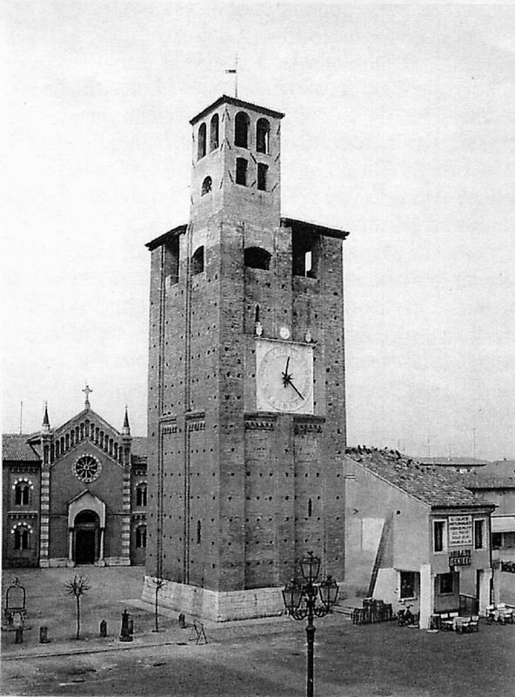 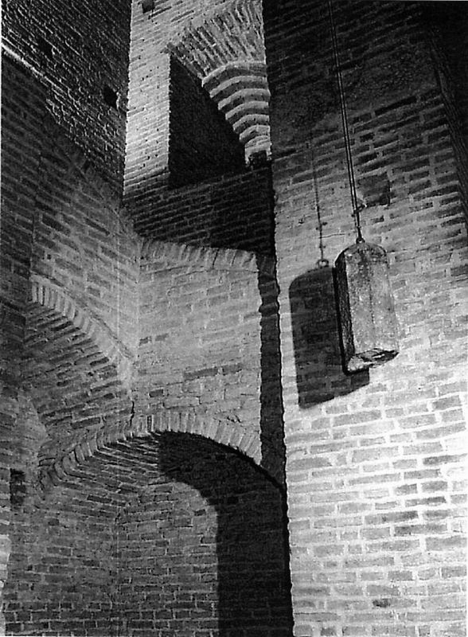

Gli studiosi, giungendo spesso a conclusioni discordanti circa il disegno del reticolato, sostengono che l’origine del centro abitato risalga all’epoca romana, in particolare al primo secolo dopo Cristo, periodo in cui venne costituita la colonia agricola a sud di Padova, giustificata dall’esigenza di un riassetto idrico del territorio.

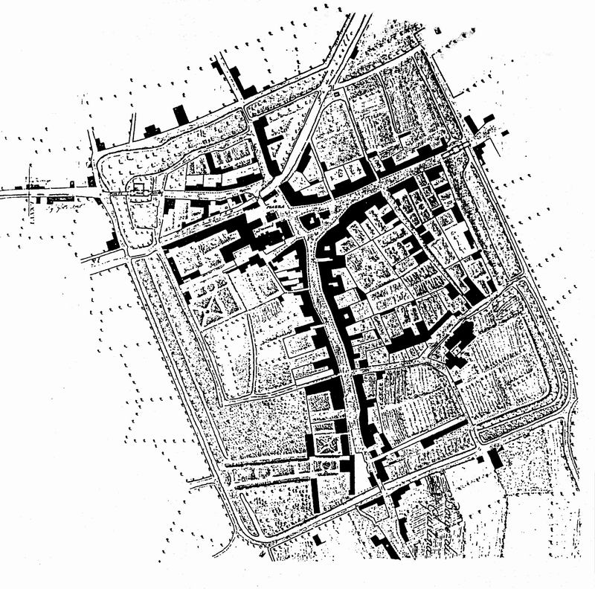  Purtroppo anche le origini del nome della città sono andate perse nel tempo, a meno che non sia stato proprio “Saccus” (fisco, sacco di denaro, proprietà dell’imperatore), a causa probabilmente delle invasioni barbariche o di un qualche disastroso evento naturale.

  Al tempo dell’invasione longobarda il centro della Saccisica era l’attuale frazione Corte. Il primo documento in cui compare il toponimo “Sacco” risale all’anno 853, nel quale l’imperatore Lodovico II conferma al monastero di S. Zeno di Verona la proprietà del territorio. Il diploma dell’897 conferisce al vescovo di Padova, Pietro, e a tutti i suoi successori, il titolo di “Signore della Saccisica”. Il vescovo Gauslino, nel 964, per fronteggiare i pericolosi attacchi degli Ungari, ottenne di poter costruire “castelli con torri e difese in qualsiasi parte lo riterrà opportuno”, spostando l’attenzione da Corte, ad un luogo poco distante, l’attuale centro di Piove, che doveva conservare ancora evidenti le tracce del sistema difensivo romano. Il rettangolo fortificato misura 570 x 640 metri, corrispondenti, in misure romane, a 16 x 18 actus; ed il suo orientamento è ruotato di circa 20 gradi rispetto al Nord ed è tagliato da occidente ad oriente dal Fiumicello che gira di 45 gradi proprio in prossimità della torre.

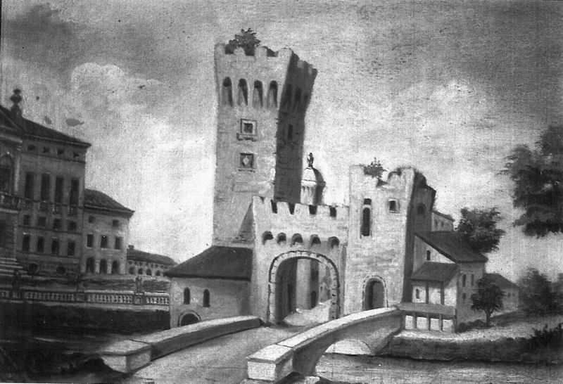

Qui Gauslino volle costruire la “pieve” di San Martino, che poco alla volta divenne il centro religioso e politico della zona; fece scavare profonde fosse ed erigere terrapieni a difesa del centro abitato: il “castello fortificato”, che in questo periodo acquisì il nome definitivo di Pieve di Sacco.

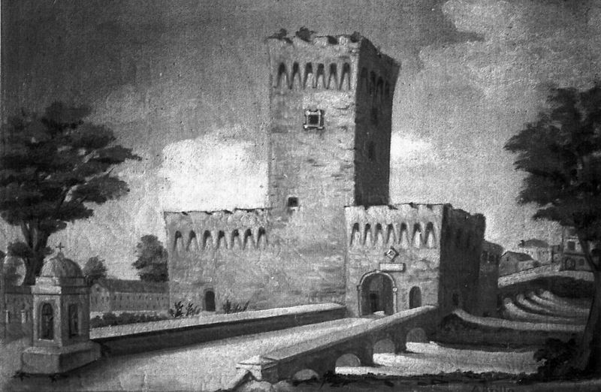

Le fosse furono nuovamente rinforzate da Ansedisio e poi in epoca Carrarese. Non si hanno prove certe della presenza di mura in epoca medievale; il Gloria sostiene che furono costruite dal vescovo Gauslino (o forse ne gettò solamente le fondamenta), in questo caso non sappiamo se fossero state demolite nel 1256 da Ezzelino o nel 1317 da Cangrande della Scala, ma in questo caso Francesco da Carrara le avrebbe ricostruite, e non innalzato solo bastioni di terra e tre porte con le torri in mattoni lungo la cinta del Castello.

Le tre porte, ora scomparse, sono state costruite dal 1359; la porta di Santa Giustina a sud, con la “Torre Rossi”, demolita nel 1820 per recuperare materiali per la costruzione del nuovo municipio dell’ing. Jappelli, la porta “San Nicolò” ad est, con la “Torre Panico”, demolita nel 1827, e la porta San Martino sulla strada “Nova” per Padova, con la sua “Torre Carrarese”, il vero e proprio castello completamente circondato e difeso dall’acqua, demolita nel 1890 per dare spazio alla stazione del tram Piove-Padova).

La quarta torre, situata quasi nel centro del quadrilatero, ed ora al centro della piazza, costituiva il mastio del Castello carrarese.

È evidente la trasformazione del paese per mano dei veneziani, che hanno lasciato nei palazzi lungo le strade principali, segni pregevoli della loro presenza. L’Ottocento ed il Novecento hanno visto delle forti modificazioni nel tessuto urbano del centro di Piove, in nome della modernizzazione, a partire dall’eliminazione delle strutture difensive (torri, terrapieno e vallo), la demolizione del convento di san Francesco (1833) e di 14 palazzi veneziani, la costruzione della nuova piazza e del Duomo, il quartiere operaio Umberto I e la strada della stazione ferroviaria.

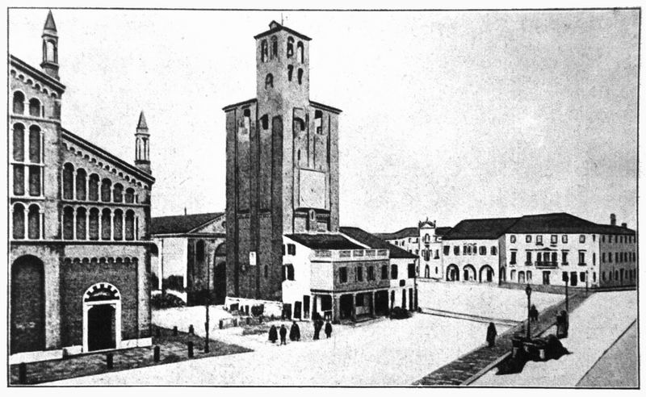

È possibile, ma sconsigliabile per il traffico sostenuto, percorrere a piedi tutto il perimetro dell’antico vallo di difesa, è quindi preferibile andare a vedere il vallo, seguendo le strade porticate del centro, nei luoghi dove un tempo sorgevano le tre porte.

  Visita al "Mastio" di Piove di Sacco

L’itinerario di visita del centro storico di Piove inizia dal mastio, chiamato impropriamente “torre carrarese” oppure torre campanaria, da qui, entrati per la bella porta in stile gotico e saliti i 98 gradini della stretta scala in mattoni, si può ammirare dall’alto la piazza, i palazzi, le vie che in essa confluiscono e, in lontananza, anche i campanili delle chiese dei paesi vicini. Per aiutare i visitatori alla comprensione della “forma urbis” della città, un plastico realizzato dall’artista Mario Salmaso riproduce il Castello di Piove (o meglio “Pieve”) all’epoca dei carraresi (con il vallo quadrilatero, i terrapieni, le porte e le torri di difesa), che è possibile confrontare con la città attuale.

La torre fu eretta nell'anno 1359 per volere di Francesco da Carrara il Vecchio, Signore di Padova e Conte della città di Piove di Sacco. È alta 31 metri fino alla sommità della cella campanaria, è tozza, a larga pianta quadrata, con una quasi totale assenza di aperture; gli unici elementi architettonici sono le paraste e gli archetti pensili gotici.

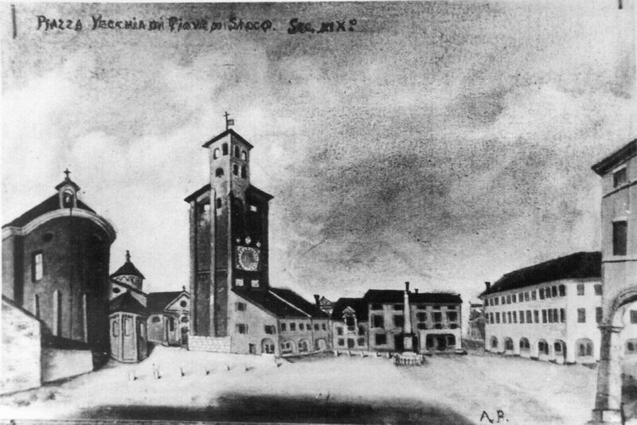

La curiosità e caratteristica di questa torre è la cella campanaria: una sopraelevazione di circa 6 metri che si posa sulla copertura occupandone un quarto della superficie, è stata costruita intorno all'anno 1415 dalla Serenissima, con l'intento di trasformare il mastio, che aveva ormai perso la sua funzione difensiva, in un campanile per la chiesa parrocchiale di san Martino. L’antico campanile sorgeva probabilmente dove si trova ora la torre, quindi la chiesa, in questo periodo, non aveva un campanile.

Le pareti della torre sono arricchite da una meridiana ormai quasi impercettibile, situata sotto la cella campanaria, dal quadrante del singolare orologio a 24 ore, costruito contemporaneamente alla cella campanaria, in marmo bianco con lancette ed ore in ferro battuto, e da una serie di bassorilievi. Risulta da alcuni documenti dell'Ottocento che l'orologio aveva uno scompenso nel funzionamento di circa 10 minuti, e doveva essere giornalmente approssimato grazie alle indicazioni della suddetta meridiana; all'interno della torre, salendo le scale, è possibile ammirarne la meccanica ed i contrappesi di pietra. Nel 1907, quando furono restaurate le murature e le decorazioni del quadrante, si pensò anche di rinnovare il meccanismo dell'orologio che, dal 1987-88, venne affiancato da congegni elettrici che ne garantiscono ora il regolare funzionamento.

Nella facciata principale della torre, alla base della cella campanaria, appena sotto la meridiana, troviamo tre piccoli bassorilievi raffiguranti il simbolo del patrono del paese, san Martino, il leone alato, ed un terzo che riporta un'iscrizione che ne testimonia la paternità: il patrizio Pietro Tagliapietra, podestà di Piove dal 1415, il cui stemma è rappresentato da uno scudo riquadro attraversato da larga sega, decorato con bacche d'alloro e dal corno ducale. Forse è proprio a lui che si devono i lavori eseguiti per la trasformazione in campanile, con la cella campanaria ed il quadrante con l'orologio.

Appena sopra l’orologio notiamo altri tre piccoli bassorilievi del '500 raffiguranti nuovamente san Martino a cavallo, il leone di san Marco ed al centro le tre melagrane, emblema del podestà di Piove dal 1546, il patrizio Michele Battaglia. Curioso è il fatto che i francesi abbiano assunto per la comunità piovese proprio lo stemma delle melagrane, simbolo della fertilità della terra, sostituendo l’antico stemma della comunità, san Martino a cavallo. Probabilmente si deve al patrizio Battaglia anche la costruzione dello zoccolo in pietra d'Istria.

Appena sotto il quadrante troviamo due grandi bassorilievi in pietra di Costoza molto rovinati, probabilmente del ’400, che rappresentano ancora una volta il leone di san Marco con il libro aperto e san Martino a cavallo che dona parte del suo mantello al povero.

Oggi la torre è da tutti considerata l'emblema della comunità. Vi si addossavano due casette, la prima una fiaschetteria, è stata demolita nel 1966, secondo la teoria ormai superata della “liberazione dei monumenti” dalle superfetazioni; la seconda è invece utilizzata a bar.